Система хранения данных Lenovo Storage V3700 V2

Система хранения  данных начального уровня **Lenovo Storage V3700 V2** с гибкими опциями программного и аппаратного обеспечения 

* Повышение производительности хранения данных
* ПО Spectrum Virtualize от компании IBM
* реализация конфигурации высокой доступности и мобильности данных,
* упрощение управления с ведущим в отрасли графическим пользовательским интерфейсом

Характиристики

Форм-фактор 2U rackmount Поддерживаемые диски В головном устройстве: до 12 дисков 3.5" NL-SAS 7K, SAS 10K, SAS 15K до 24 дисков 2.5" NL-SAS 7K, SAS 10K, SAS 15K, SSD В дополнительных дисковых полках (JBOD): до 12 дисков 3.5" NL-SAS 7K, SAS 10K, SAS 15K до 24 дисков 2.5" NL-SAS 7K, SAS 10K, SAS 15K, SSD Поддерживаемые конфигурации RAID контроллеров Cдвоенные контроллеры в одном корпусе 2U Интерфейс подключения - Базовые порты: 4 x 1 Gb iSCSI RJ-45 (по 2 на контроллер) 4 x 12 Gb SAS SFF-8644 (по 2 на контроллер) Интерфейс подключения - Порты расширения: 8 x 12 Gb SAS SFF-8644 (по 4 на контроллер) 8 x 1 Gb iSCSI RJ-45 (по 4 на контроллер) 8 x 10 Gb iSCSI / FCoE SFP+ (по 4 на контроллер) 8 x 16 Gb FC SFP+ (по 4 на контроллер) Максимальная емкость системы до 960 TB до 240 дисков Кеш-память 4/8 GB на контроллер (16 GB на систему) Поддерживаемые уровни RAID 0, 1, 5, 6 и 10 Дополнительный функционал Мгновенные снимки и виртуальное клонирование томов (FlashCopy), локальная репликация (SyncMirror), синхронная и асинхронная репликация (Remote Mirroring), динамическое управление размером томов (Thin provisioning), автоматическое распределение данных по уровням хранения (Easy Tier) Габариты (Ш x Г x В) 556 x 483 x 87 мм Вес шасси с дисками 26 кг Гарантийное обслуживание 3 года On-site Next Business Day

* 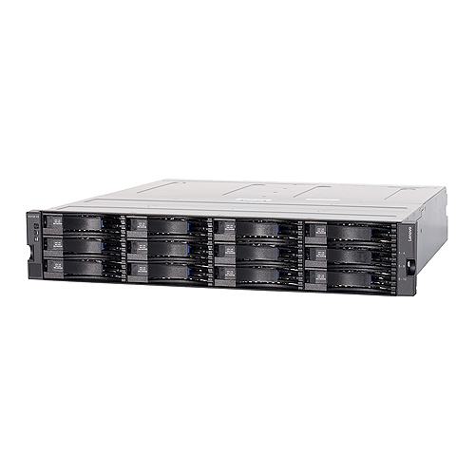

Система хранения Lenovo V3700 V2 LFF Expansion Enclosure (6535EN1)

**Партномер:** 6535EN1

* 

Система хранения Lenovo V3700 V2 LFF Control Enclosure (6535EC1)

**Партномер:** 6535EC1

* 

Система хранения Lenovo V3700 V2 SFF Control Enclosure (6535EC2)

**Партномер:** 6535EC2

* 

Система хранения Lenovo V3700 V2 SFF Expansion Enclosure (6535EN2)

**Партномер:** 6535EN2

